Сочинение на тему «Снег».
Снег чаще всего начинается поздней осенью и может идти зимой, редко весной.Зимой снег очень часто, он идет крупными хлопьями или выпадает в виде мельчайших снежинок.Зимой дети играют в снежки.Когда выпадает липкий снег , из него получаются великолепные снеговики.
На улице все белым-бело.Иногда проснешься утром, а на улице , кроме снега, ничего не видно. На окошках мороз рисует разнообразные узоры, это очень красиво. И самое главное зимой-Новый год , Дед Мороз, каникулы. Можно покататься на лыжах по снегу , в лесу деревья в это время года покрыты шапкой пушистого снега. Вот за это я люблю зиму.

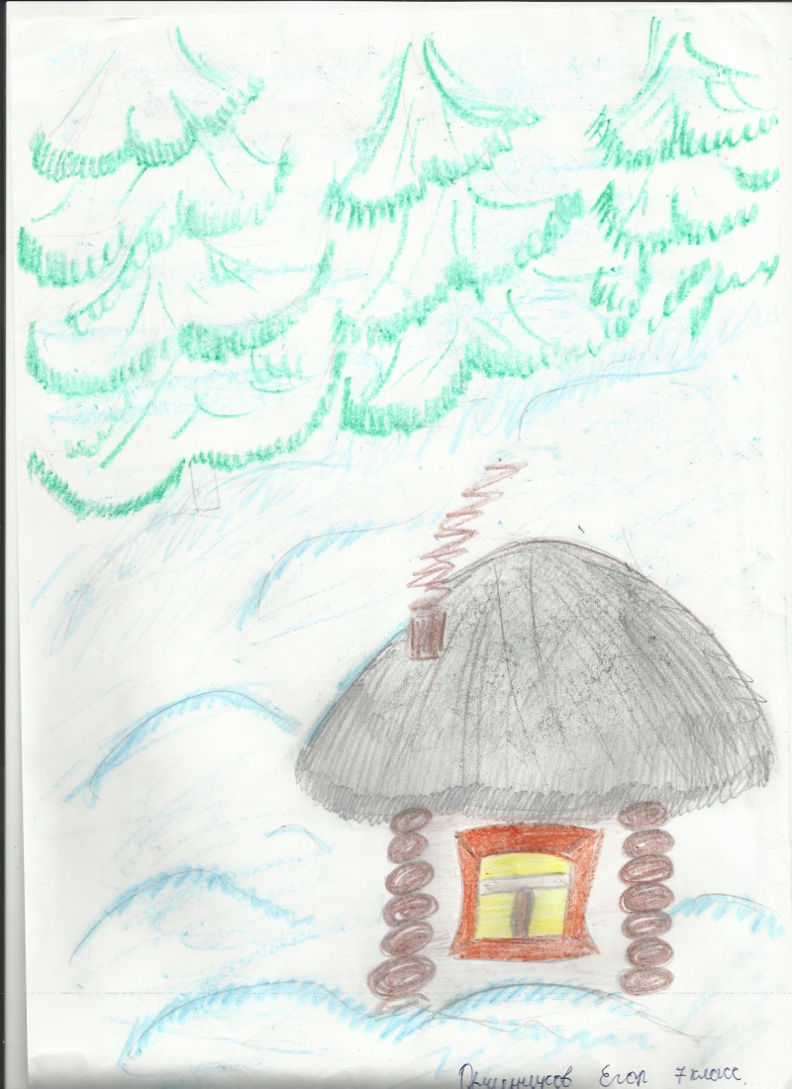

Сочинение на тему «Дождь»
Какое же это интересное явление- дождь. В древности люди думали , что дождь – это плач богов , и что есть бог, который его делает , но люди были не правы.
Из пара образуются облака. При низкой температуре пар превращается в мельчайшие капельки воды, которые становясь тяжелее, падают на Землю в виде крупных капель.
Ученые доказали , что дождевая вода чище ,чем в реках и озерах. А что такое вода? Вода- это вещество, которое используется в питании растений , животных , людей. Вода может встретиться нам в виде льда-твердое состояние , в виде пара. Она, если в жидком состоянии , может принимать
форму сосуда-стакана , ведра , кувшина. В скором времени, вода может стать дефицитом , т.к. многие люди небрежно пользуются ею, нужно бережно относиться к воде и ко всей природе.
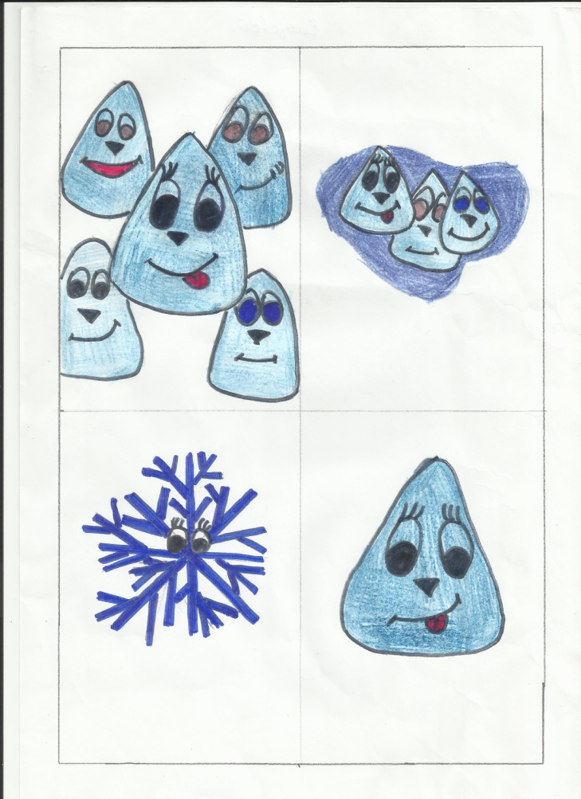
Ануфриева А., 7 кл.

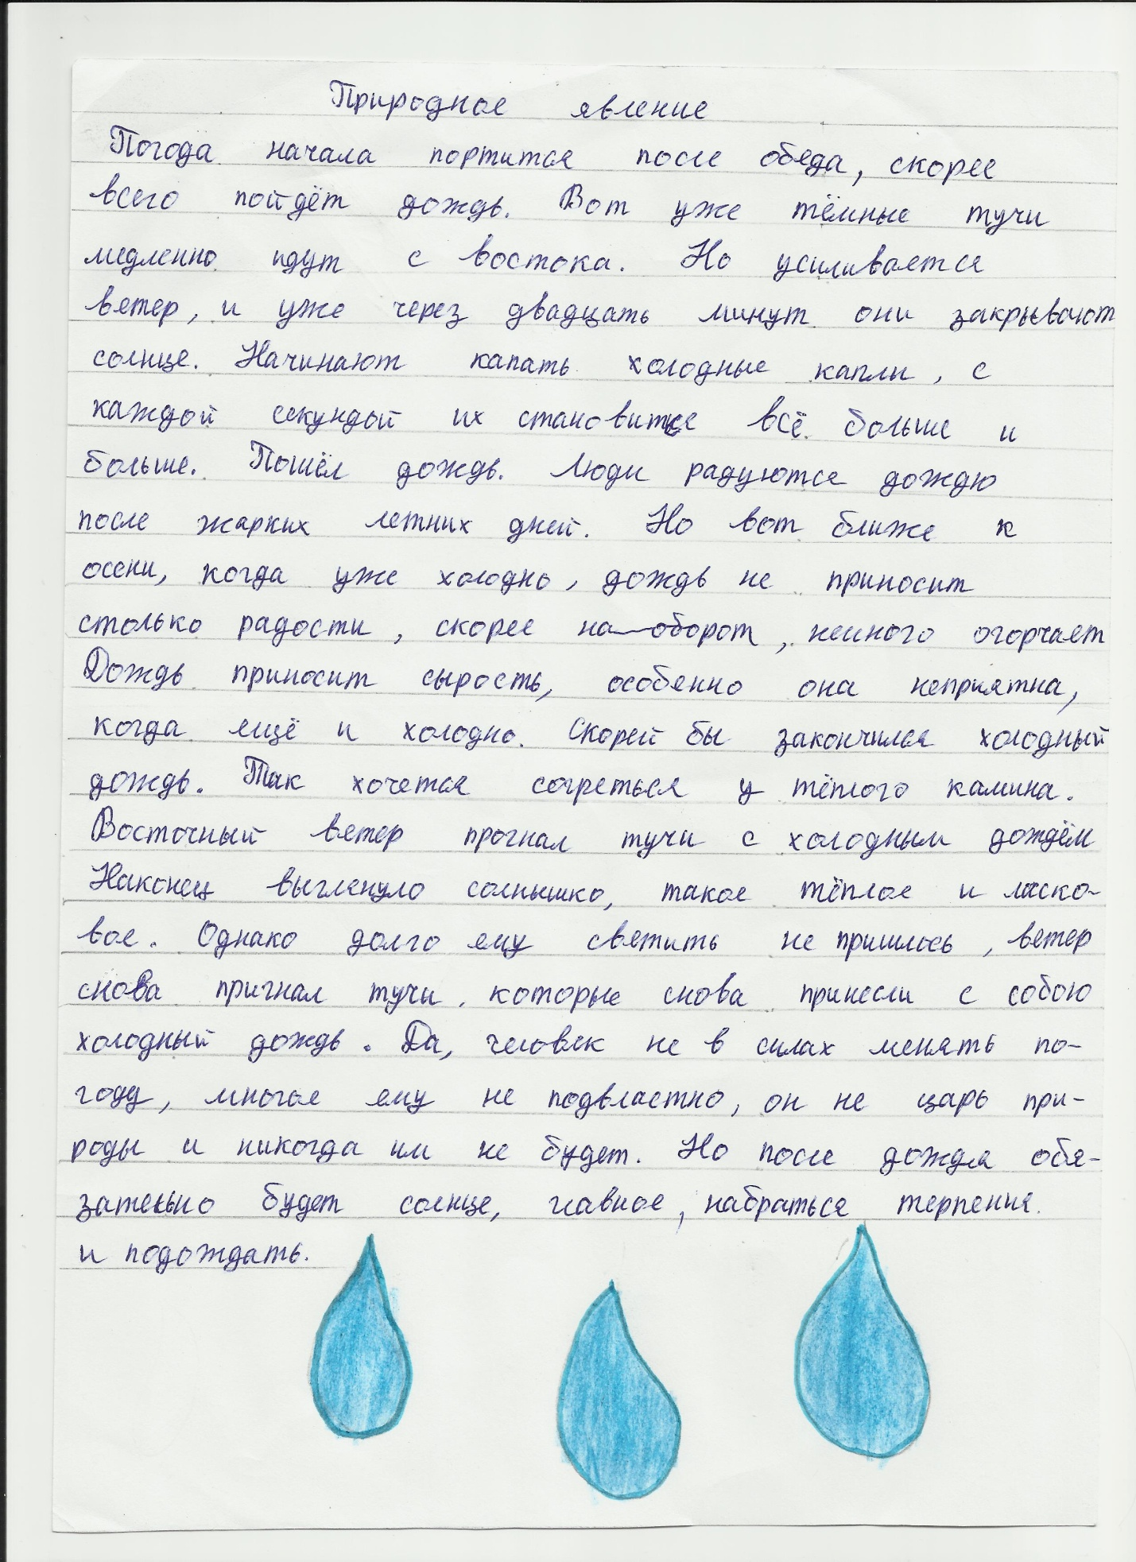
Канашевич В., 7 КЛ.

Ануфриева А, 7 кл.
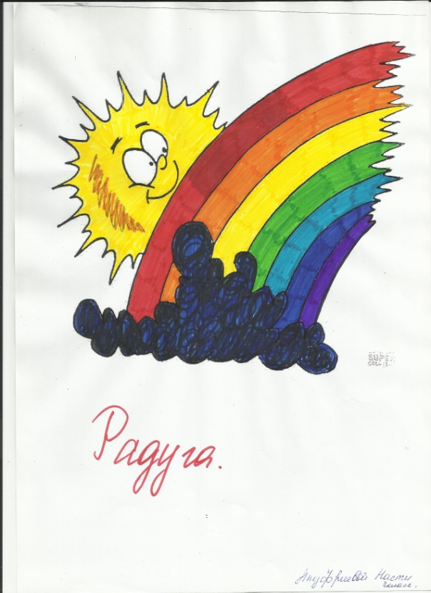Ануфриева А. «Радуга»

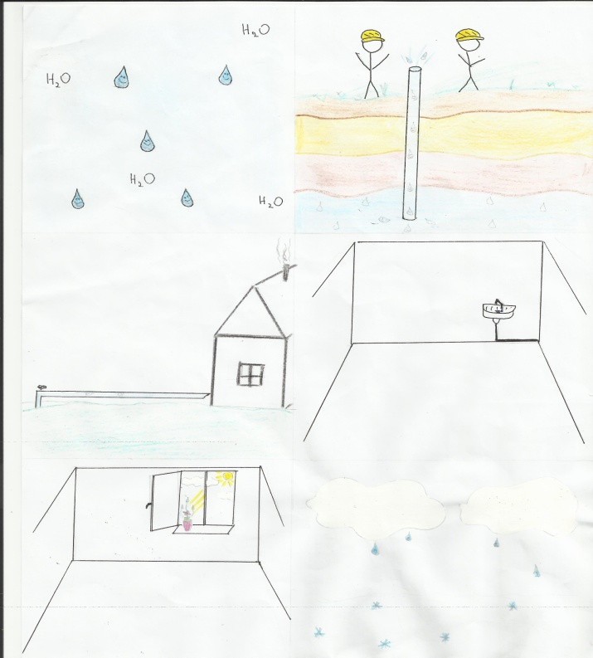
Бахаева Д
«Путешествие капельки

